ООО “AZR-TEXTILE GROUP” (Toshkent shahar)
Telefon raqam: +998 90 328 20 43
Mahsulotning rasmi | artikul | Nomi | Texnik xususiyatlari | Maxsulot narxi dollarda (QQS bilan)
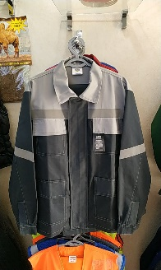 | 27575-87 | "GREY MIX NEW"  Erkaklar demi-mavsum kostyumi | To'plamga quyidagilar kiradi: kurtka  Mato: 65% paxta. 35% poliester; | 9,2
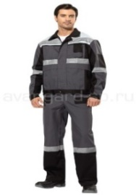 | 27575-87 | "GREY MIX NEW"  Erkaklar demi-mavsum kostyumi | kurtka  Mato: 65% paxta. 35% poliester; | 15,1
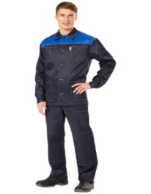 | 27575-87 | "GREY MIX NEW"  Erkaklar demi-mavsum kostyumi | Mato: 65% paxta. 35% poliester; | 14,2
 | 27575-87 | "GREY MIX NEW"  Erkaklar demi-mavsum kostyumi | Asosiy mato: Hydra. Sirt zichligi: 255 g/m2. MVO pardozlash, antistatik ip. Tarkibi: 79% paxta, 20% polyester, 1% antistatik ip. | 27,5
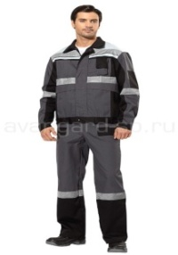 | 27575-87 | "GREY MIX NEW"  Erkaklar demi-mavsum kostyumi | kurtka  Mato: 65% paxta. 35% poliester; | 16,1
E-mail pochtа: baxodir.azizov.88@mail.ru

